“中拉青年应对全球挑战——2025减贫营”
总结报告

陈涛涛 教授

清华大学拉美中心主任
清华大学经管学院中国-拉丁美洲管理研究中心主任

2025年10月

目录
“中拉青年应对全球挑战——2025减贫营” 1
清华大学拉美中心主任 1
清华大学拉美中心主任 1
一、活动背景与意义 2
二、合作网络 4
三、创新赛事亮点 聚全球合力构建减贫新生态 5
四、获奖团队及项目介绍 14
五、活动成效与展望 18
附：媒体报道 23

致关心和支持2025“减贫营”的朋友们：
在您的关心和支持下，2025年4月至8月，由清华大学、巴西里约热内卢联邦大学、智利天主教大学、智利大学、秘鲁太平洋大学及五矿秘鲁邦巴斯公司共同主办的“中拉青年应对全球挑战——2025减贫营”（以下简称“2025减贫营”）主体赛事成功举办。本赛事得到了中国驻巴西大使馆、中国驻里约热内卢总领事馆、巴西驻中国大使馆、中国驻智利大使馆、智利驻中国大使馆、中国驻秘鲁大使馆的鼎力支持，吸引了来自政企学各界的广泛关注，在巴西、智利、秘鲁等拉美国家中形成了较高的影响力。
为系统回顾并分享项目成果，清华大学拉美中心特将赛事全过程梳理汇总于本报告。我谨代表项目组，从活动背景与意义、合作网络、赛事亮点与创新实践、获奖团队及项目介绍、活动成效与深远影响以及总结与未来展望等多个维度，向您呈报“2025减贫营”的开展情况。

清华大学拉美中心主任
清华大学经济管理学院中国-拉丁美洲管理研究中心主任
陈涛涛
2025年10月

一、活动背景与意义
减贫，是发展中国家的普遍挑战，也是全世界的共同挑战。在全球面临着百年之未有大变局的严峻形势下，减贫俨然成为全球亟待迅速应对的共同挑战。习近平总书记曾多次在不同级别的会议中发表与全球携手应对减贫挑战相关的讲话，早在2015年减贫与发展高层论坛中就呼吁“共建没有贫困的人类命运共同体，推动全球减贫进程和国际合作”。近几年来，中拉关系进入全面、快速发展的新时期，习近平总书记及拉美国家元首也在多个场合中强调中拉减贫合作的重要意义。2023年，巴西总统卢拉访华时提到“巴西希望通过与中国深化合作帮助解决脱贫等问题”，会谈后习近平总书记同卢拉共同签署贸易投资、减贫等领域的多项双边合作文件。2025年，《第四届中拉合作论坛部长级会议北京宣言》进一步呼吁深化减贫领域的合作与交流，为项目在拉美乃至全球范围内拓展影响力提供了更大信心。
青年，代表着国家的未来，作为中国顶尖学府的清华学子，更应具备勇气与担当，积极面对和应对现实世界的难题与挑战。正如习近平总书记对青年一代的期望，“国之交在于民相亲，民相亲要从青年做起。我们要深化交流互鉴，以包容的胸怀构建和而不同的精神家园”。
有鉴于此，本项目把中国、智利、巴西、秘鲁等拉美国家最顶尖高校的青年汇聚一堂，共同应对“贫穷”这个世界性的难题。同学们虽然来自不同国家、不同文化、不同专业，但通过“减贫”这个使命走到一起，以减贫赛事的形式，观察不同背景下的“贫”的现象，基于自身专业视角，实地探访共同探讨实现减贫的条件，彼此学习，彼此借鉴，并最终形成各专业领域的解决方案。在深刻理解现实世界里贫困问题的同时，实现了文化交流，文明互鉴，提升和培养了青年学子的全球胜任力，努力践行了总书记对青年的期望“我们要携手世界青年，以青春的活力促进世界和平与发展”！
清华大学，作为一所具有国际影响力的顶尖学府，有责任和义务为全球减贫事业贡献力量，以大学影响力、合作广泛性、科研专业性、经验创新性推动国际青年减贫合作。2024年，清华大学拉美中心、清华大学经管学院中国-拉丁美洲管理研究中心以及清华大学学生全球胜任力发展指导中心协同拉美高校合作伙伴，在中国（清华）、巴西、智利成功发起并开展了“中拉青年应对全球挑战——2024减贫营”项目（以下或称“减贫营”），在中拉掀起了以大学为主体的减贫对话热潮。同年11月，中国国家主席习近平赴巴西出席二十国集团（G20）领导人第十九次峰会并进行国事访问期间，清华大学党委书记邱勇与巴西里约热内卢联邦大学校长共同签署了两校关于“中拉青年应对全球挑战”项目的合作协议，该协议被纳入习近平总书记访问巴西的成果清单，成为清华大学牵头推动的中拉共赢发展的标志性项目，也被中拉主流媒体誉为“全球治理的青春力量”。
承继首期项目的示范效应，“减贫营”责任教授、清华大学拉美中心主任陈涛涛教授于去年11月启动筹备“2025减贫营”，各项工作有序开展，目前赛事主体（除拉美获胜队学生于2026年1月来华文化浸润）均已完成，我们致力于汇聚中拉青年智慧，持续为构建更加包容、可持续的全球发展格局贡献力量。
本项目长远而深刻的意义在于：
➢对于中拉合作而言，“减贫营”能够为中拉减贫成果及经验的跨国交流提供平台，通过构建政产学多主体、宽领域的减贫对话合作网络，驱动青年学子形成跨文化、跨学科、可复制、落地性强的减贫方案，从而为推动中拉国家间文明互鉴和共赢发展创造更多机会；
➢对于中拉大学而言，一方面，“减贫营”以清华大学、智利天主教大学、巴西里约热内卢联邦大学、秘鲁太平洋大学共建的《中拉青年应对全球挑战》跨国课程为资源载体，在课程中布局赛事、论坛、基地调研等内容，促进不同大学在减贫领域的教育资源整合与优势互补，具有首创性与推广价值；另一方面，有助于培育学生的全球胜任力，为培养中拉友好往来使者提供全新发展思路；
➢对于青年学子而言，青年是推动减贫事业的新生力量，“减贫营”能够为中拉学子提供宝贵的全球胜任力培养机会，以跨国文明互鉴、专业赋能、丰富的赛事机制提升学生应对减贫挑战的能力，推动中拉青年携手，共同为全球发展注入青年智慧与活力。
➢对于支持和参与项目的中资企业而言，该项目为企业搭建了深入理解东道国发展现状、融入当地社会、履行企业社会责任的平台，企业既可以通过支持中拉青年的减贫实践而贡献于中拉友谊，也可以通过助力减贫项目的实施直接服务于当地社区、造福当地人民。
2025“减贫营”进一步响应了中拉元首关于促进中拉友好往来、文明互鉴的指示，以2024“减贫营”为基础加大创新力度，通过整合中拉高校资源、政产学结合，推动项目挖掘与孵化，多学科合作，吸引更多优质生源与导师，赋能优质减贫成果的开发与落地。

二、合作网络
- 参赛机构
- 中国：清华大学
- 巴西：里约热内卢联邦大学
- 智利：智利天主教大学，智利大学
- 秘鲁：秘鲁太平洋大学，五矿秘鲁邦巴斯公司

- 支持机构
- 中国驻巴西大使馆
- 中国驻里约热内卢总领事馆
- 巴西驻中国大使馆
- 中国驻智利大使馆
- 智利驻中国大使馆
- 中国驻秘鲁大使馆

- 赞助机构
- 远景科技集团
- 智利CGE集团
- 五矿秘鲁邦巴斯公司
- 中国移动国际公司(智利)
- 快手国际化事业部
- 交通银行巴西子行(BOCOM BBM)

- 合作对话、案例研究与实地调研的支持单位
- 实地调研/案例调研：巴西里约热内卢科帕卡巴纳要塞乐团；中海油巴西公司
- 实地调研/案例调研：智利洛埃斯佩霍市政府
- 合作对话：贵州省榕江县县委、村超办公室

三、创新赛事亮点 聚全球合力构建减贫新生态
“2025减贫营”从赛区设置、跨国课程、全方位的“学-赛-研”训练机制等方面丰富活动形式，连接国际专家与青年，通过理论与实践结合、科研与赛事融通的方式，培养具有全球胜任力的青年人才，共同应对全球减贫挑战。本年度创新活动亮点如下：

1. 跨国双阶段赛制，双向赋能文明互鉴
活动设置中拉三大赛区，分为“初赛”和“跨国决赛”两个阶段，建立中国、巴西、智利三国高校主赛场一体化运作机制，来自秘鲁、厄瓜多尔等泛拉美国家的政产研学者参与其中，形成中拉减贫实践的交流纽带。初赛于2025年6月设置在中国（清华），以线上与线下相结合的模式开展，获胜队于2025年8月获全额支持前往巴西（里约热内卢联邦大学）、智利（智利天主教大学）参与决赛，获胜的拉美学生也将获得2026年1月来华研学的全额支持，通过文化浸润实现更深层次的文明互鉴。
赛事核心环节具体如下，对应的具体赛事时间线见表1：
- 破冰环节：开展工具箱介绍、赛制介绍、跨国组队、项目宣讲等内容，旨在帮助学生快速熟悉赛制和赛事资源。参赛团队可以通过已有项目的宣讲招募队友，促进国内外学生之间的互动与合作。
- 实地调研：组织参赛学生实地参访减贫基地和企业，结合实际案例加深对中拉减贫实例的理解与认识。
- 论坛对话：设置“专家讲座”“专家论坛”等多样化交流形式，邀请中拉两地的学者、企业家和政策专家共同探讨全球减贫领域的热点议题，为学生提供前沿理论储备。
- 导师辅导：赛事全程配备两类专业导师团队。
学术导师：清华大学博士生团队组建学术导师队伍，通过理论工具讲解与实践操作指导，帮助参赛团队掌握赛事所需的分析工具与方法。
专业导师：邀请减贫与可持续发展领域的政产研界专家，为参赛团队提供项目优化创新、孵化落地指导。
- 方案设计与展示：赛队根据调研成果完成减贫方案，开展集中汇报与评比。
- 项目落地：通过专家指导和跨国合作推动项目孵化落地。
表1：2025“减贫营”赛事时间线
时间 | 活动
筹备阶段
4月11日之前 | - 赛制确认  - 伙伴邀请  - 宣传推广  - 选题征集  - 面向有意愿的政府部门、企业及NGO等组织，征集减贫领域的现实性话题，以“命题作文”的方式为参赛队伍提供选题支持。
初赛阶段
4月11日 | - 赛事启动宣讲会  - 中拉参赛选手共同在线上参加宣讲会，详细介绍赛事特点、规则和赛程安排。  - 启动中拉国家青年的跨国组队，协调中拉学生选题交流。
4月24日 | - 中智专家减贫讲座  - 邀请中智减贫领域专家举办主题讲座，为项目提供国际视角与专业建议。
5月8日 | - 中巴专家减贫讲座  - 邀请中巴减贫领域专家举办主题讲座，为项目提供国际视角与专业建议。
5月15日 | - 跨国组队结束，完成赛题确认  - 赛队可以根据赛事组委会于筹备阶段征集的“命题作文”直接确定题目，也可以通过自主选题的方式确定最终参赛选题。
5月16日~  5月30日 | - 导师辅导  - 每个赛队将接受累计不少于4小时的辅导，可以合理安排时间与不同导师探讨交流。  - 辅导内容包括学术导师开展的“清华减贫工具箱”辅导、专业导师开展的项目指导。  - 辅导形式灵活，以线上问题清单征集与导师回复相结合、线上交流、线下交流等方式开展。
6月5日 | - 提交初赛PPT和视频等资料
6月7日 | - 展示评比  - 参赛团队以PPT和文本报告的形式现场展示项目成果。  - 由中拉评委共同开展评审，选拔获胜队伍。
6月15日 | - 初赛最终结果揭晓  - 获胜队中的中国学生获得8月前往拉美研学并参加跨国决赛的资格。  - 获胜队中的拉美学生获得2026年1月前往中国参加减贫研学的资格。
决赛阶段
8月中下旬（巴西、智利赛区各为期3天） | - 中国胜出学生赴拉参与决赛
8月中下旬（巴西、智利赛区各为期3天） | - 破冰活动  - 中拉选手以线上与线下互相介绍成员、项目内容，促进团队合作与跨文化沟通。
8月中下旬（巴西、智利赛区各为期3天） | - 实地调研  - 参赛团队访问当地企业、政府等的减贫实践，实现文化浸润。  - 以访谈调研的方式开展案例研究。
8月中下旬（巴西、智利赛区各为期3天） | - 减贫论坛  - 邀请政产研专家开展主题演讲分享减贫经验。  - 开展专家圆桌对话，促进跨文化、跨学科的理论与经验交流。
8月中下旬（巴西、智利赛区各为期3天） | - 导师辅导  - 邀请中拉学界与业界专家进行决赛前集中辅导，帮助学生完善减贫方案。  - 从多维度展开研讨，着力提升参赛方案的合理性、可落地性与可持续性。
8月中下旬（巴西、智利赛区各为期3天） | - 展示评比  - 参赛团队以PPT和文本报告的形式现场展示项目成果。  - 由中拉评委共同开展评审，分别评选出金、银、铜奖队伍。
总结阶段
次年1月 | - 拉美胜出学生来华研学  - 邀请决赛获胜队伍成员来华进行项目交流，包括与中国师生的面对面交流、中国减贫基地与机构的参观和访问、中国文化游等。
次年1月 | - 获胜队项目汇报  - 获胜队伍汇报项目成果，并总结经验，为后续赛事和项目提供借鉴。
2025减贫营初赛于6月7日在清华大学以线上线下结合方式举办，汇聚中拉27所高校的310余名师生，共102支队伍参赛，其中跨国组队达39支。清华大学的22支队伍现场展示减贫方案，拉美高校的70支队伍线上参评，充分体现赛事国际广度，促进了跨文化合作和全球减贫问题的合作解决。经充分评审，12支队伍最终晋级跨国决赛。
2025减贫营决赛分巴西（8月13-15日）和智利（8月20-22日）两赛区举办，通过多元环节深化青年减贫实践能力，搭建跨文化交流平台，为中拉减贫合作探索出可持续的创新路径。赛队在实地调研中直观感受艺术赋能减贫和基层治理经验，在学术研讨会中体悟AI减贫前沿议题，在辅导环节中获得提升项目可行性的专业指导，在决赛展示环节中展现青年创新与本土实践的深度融合。

2. 多元主体协同扩容，企业深度共创实践
在合作伙伴网络拓展方面，本届减贫营实现了全方位的突破与升级。
在参赛地域覆盖方面，项目在巩固中国、巴西、智利等核心赛区的基础上，首次将秘鲁正式纳入参赛国，显著提升了项目在拉美地区的覆盖面和影响力。
在参赛机构维度方面，项目在保持高校主体参与的同时，开创性地引入企业实践力量——秘鲁五矿邦巴斯公司作为首家参与减贫营的企业代表，凭借其在拉美地区丰富的社区发展和减贫实践经验，为赛事注入了宝贵的实践视角和行业智慧。
在合作机构维度方面，项目与国内外多家知名机构达成合作，包括远景科技集团、智利CGE集团等企业，中国国际减贫中心等专业机构，以及清华大学建筑学院、工业工程系、无障碍研究院、法学院、水利水电工程系、学堂在线等涵盖多个学科领域的校内单位。
这些合作伙伴将为赛事提供从实践选题、项目辅导到项目评比的全流程支持，共同构建起产学研深度融合、多方协同参与的可持续发展生态系统。

3. 课程-赛事双轨融合，知识共享联动创新
清华大学协同智利和巴西主要合作高校于2025年共同开创《中拉青年应对全球挑战》跨国课程，力求实现如下联动：
- 共享课程资源：将课程资源开放给中国、智利、巴西、秘鲁等国家参与“减贫营”的合作伙伴及选手。
- 创办中拉云讲座课堂
项目将于2025年4月至5月期间举办两场重磅学术讲座，汇聚中、巴、智三国减贫领域的核心专家，旨在通过中、巴、智三国专家的深度对话，提升学生对全球南方发展议题的理解能力与比较视野。
一期讲座：于2025年4月24日举行，主题为“科技与社会发展中的减贫路径”，
由联合国开发计划署（UNDP）驻华代表处首席经济学家阚薇澜讲解AI在全球南方减贫 中的应用，智利天主教大学María Luisa Méndez与Magdalena Valdés教授分享城乡社会凝聚与生态保护对减贫的启示。
二期讲座：于2025年5月8日举行，主题为“本土实践与国际视角下的减贫经验”，由贵州“村超”团队介绍文化+体育+产业融合的乡村振兴路径，巴西里约热内卢联邦大学学者Pedro Fandiño与Paula Carvalho解析贫困与不平等的演变及其政策影响。
- 推广AI领域课程：为赋能参赛队伍探索科技减贫路径，联合清华大学学堂在线平台，精选AI与减贫相关的前沿课程，构建“技术工具+应用场景”的AI减贫学习体系。课程面向全球参赛师生免费开放，并配套专家讲座与电子认证，助力青年将人工智能创新融入减贫方案设计，推动数字技术与发展议题的深度融合。

4. 双轮驱动范式升级，学术-实践深度融合
“2025减贫营”项目作为探索减贫理论与实践的交汇平台，坚持双轮驱动范式，力求实现学术研究与实践创新的共赢，展示中拉减贫多维合作路径的宝贵成果：
研究领动方面，本项目以清华大学拉美中心主任陈涛涛教授团队开发的清华减贫工具箱“5W1H+”理论分析框架为核心方法论，通过系统收集整理跨机构实践案例，构建起具有创新价值的减贫研究体系。基于2024年度的系列研究成果编撰的《中拉青年应对全球挑战——减贫》学术专著已进入出版流程，为全球减贫事业贡献了可复制、可推广的学术范式与实践路径。
实践推动方面，本项目精心搭建一个以青年为主体的中拉减贫合作平台，通过“初赛”和“跨国决赛”两个阶段，形成破冰环节、实地调研、论坛对话、导师辅导、方案设计与展示的贯通式全球胜任力培养链条。通过模块化赛道设置，引导中拉青年学者自主选择研究方向，组建跨国跨界创新团队，系统开展减贫实践案例的深度解码与创新解决方案研发，实现学术研究与社会价值的双向赋能。
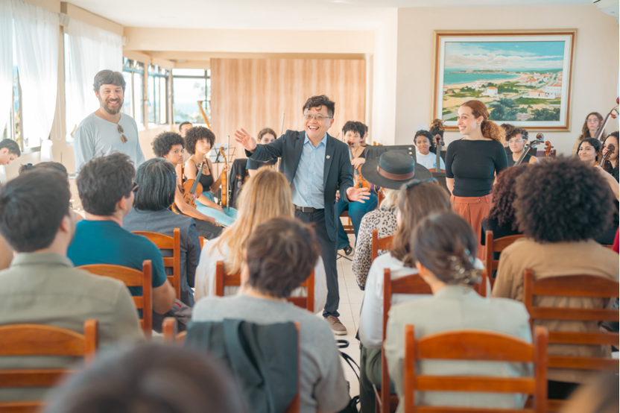
图1：赛队参访巴西里约热内卢科帕卡巴纳要塞乐团
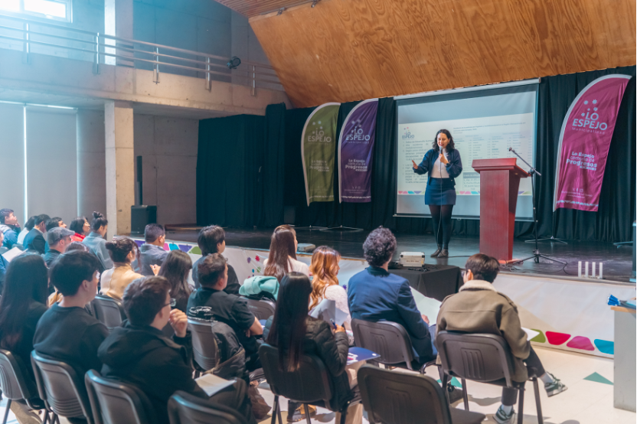
图2：赛队参访智利洛埃斯佩霍市政府

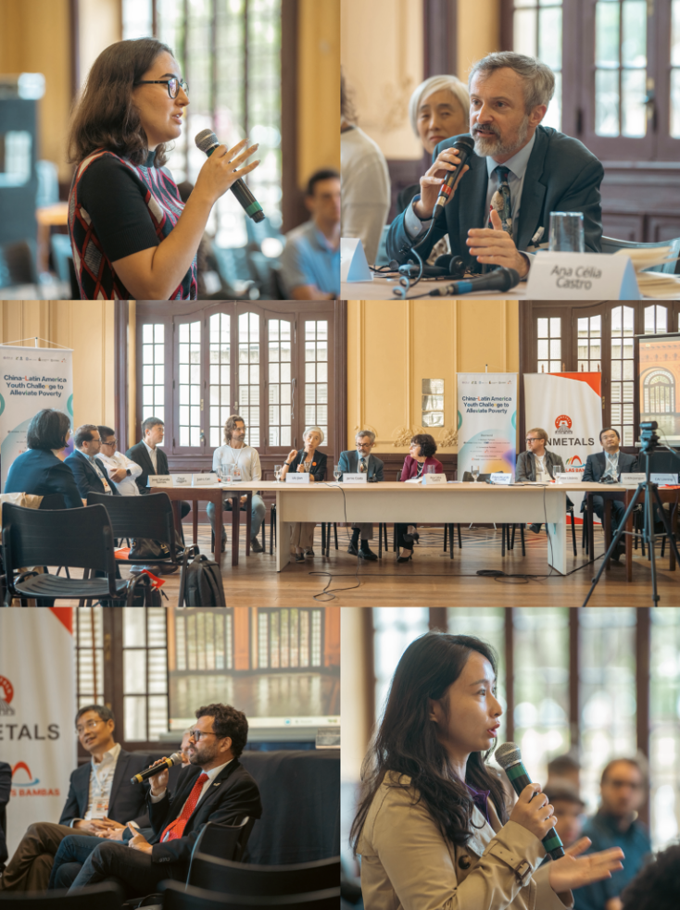
图3：巴西决赛研讨会
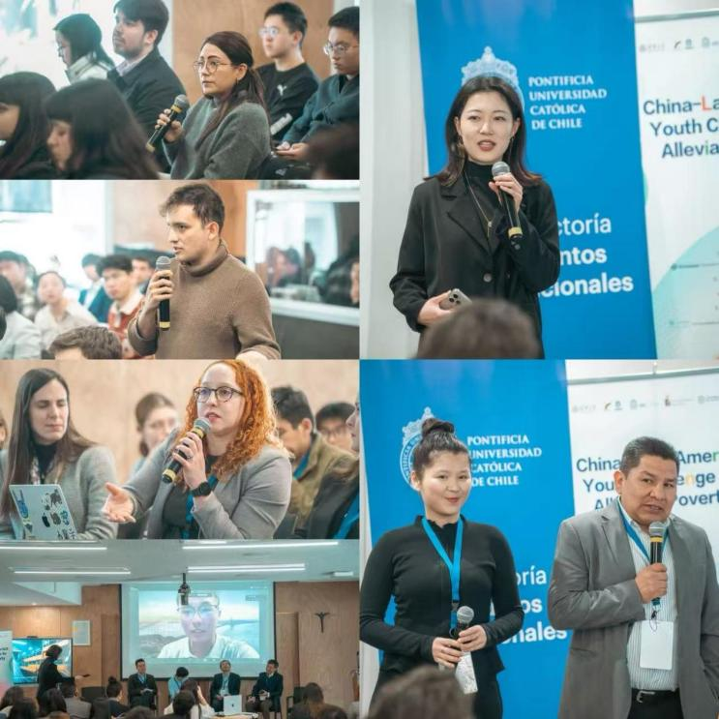
图4：智利决赛研讨会

5. 中拉导师跨界协同，创新鼓励跨国协作
2025“减贫营”汇聚了来自中国（37位）、智利（30位）、巴西（4位）和秘鲁（4位）的75位专业导师，覆盖人工智能、金融赋能、环境保护、企业社会责任等多个领域，形成跨地域、跨学科的多元指导力量。初赛阶段，项目组开发了在线预约系统，支持参赛队伍灵活选择导师，通过线上会议、问题清单等形式获得个性化辅导。在决赛阶段，赛事提供了胜出团队与中拉导师面对面交流的宝贵机会，中拉导师线下与胜出团队深入探讨，通过导师们的专业指导与跨学科交流助力其更深入地完善项目设计与实施策略。
导师团队重点围绕选题科学性、利益相关者分析、关键痛点识别、策略创新及跨国应用可行性等核心议题，引导学生结合现实贫困场景深化方案设计，显著提升了解决方案的专业水平和落地潜力。中拉导师网络的构建与高效运作，为参赛项目提供了坚实的智力和实践支持，也为后续成果的孵化与推广奠定了重要基础。
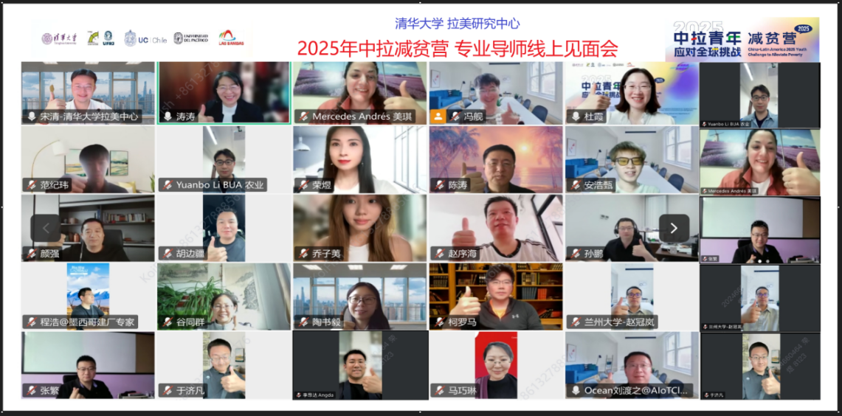
图5：2025“减贫营”线上导师见面会合影

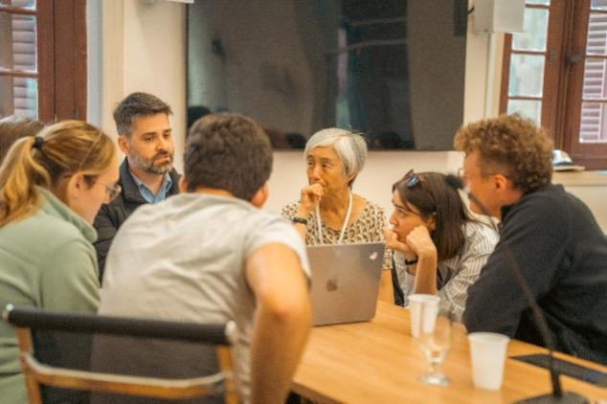 | 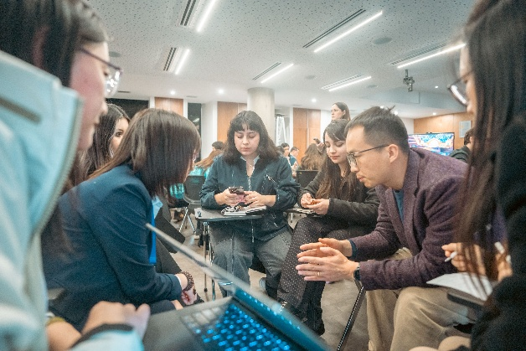
图6：2025“减贫营”巴西（左）、智利（右）决赛线下辅导

本届赛事在组队机制上同样实现创新突破，首次着力推动参赛队伍以“跨国协作”形式组建。中拉青年通过线上平台进行专业背景、技能方向与合作意愿的精准匹配，鼓励每支队伍至少包含来自两个不同国家的成员，旨在激发跨文化思维碰撞，培养青年应对全球挑战的协作能力。在巴西和智利决赛赛场，跨国组员得到了线下交流的宝贵机会，有效打破了文化隔阂，真正促进跨文化互学互鉴。
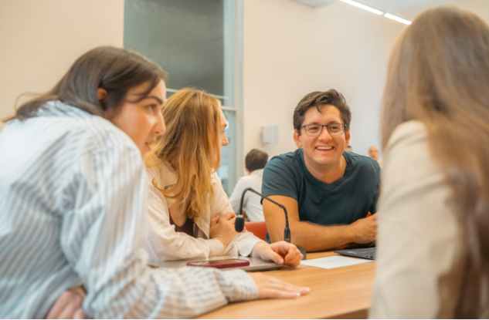 | 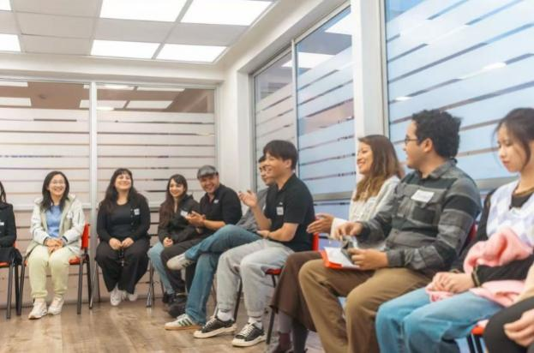
图7：2025“减贫营”巴西（左）、智利（右）决赛破冰

跨文化多元导师指导体系与创新组队模式的有机结合，为参赛团队创造了全球学习场域。来自不同文化背景的导师以其多元的专业视角，为跨国团队提供了丰富的学术支持和实践指导；跨国组建的队伍则能够更好地理解和吸收导师们的跨文化经验，将多元智慧转化为切实可行的解决方案。在双向互动的学习生态中，导师的跨界知识与学生的跨国实践相互滋养，拓展解决方案全球视野的同时也增强了其本土适应性。

6. 长效合作生态构建，推动减贫方案可持续孵化
“减贫营”赛事致力于构建长效合作生态，推动减贫方案的可持续孵化与落地。
一方面，赛事以积极探索减贫实践基地建设为重要抓手，打造面向中拉青年的实地参访与交流平台，通过组织深入一线的考察、沉浸式工作坊和跨文化对话，促进理论与实践深度融合；另一方面，创新性地依托清华大学各院系及企业伙伴共建真实命题，由院系专家和企业实践者共同提供紧扣现实需求的参赛课题，同时整合跨国机构资源，系统探索从“赛事成果”到“区域推广”的可持续路径。一系列举措是通过实践探究和验证中拉减贫合作的有效性，从而为未来建设中拉减贫实践基地奠定坚实基础。

四、获奖团队及项目介绍
2025“减贫营”赛事汇聚了来自中国、巴西、智利、秘鲁四国共计27所高校与企业机构的310余名师生参加。参赛团队从全球减贫问题出发，提出了一系列理论与实践相结合的创意方案。项目主题涵盖教育、农业、人工智能、绿色建筑、老龄健康等多个议题，展现了青年团队在全球减贫领域的创新能力与实践潜力。
在所有参赛项目中，经过由中国和拉美高校的专家共同组成的评审团的评选，12支团队成功晋级决赛，其项目涉及AI技术应用、可持续建筑材料、无障碍发展、清洁能源、智慧农业等多方面。晋级团队经过决赛阶段的“项目优化”和“决赛展示”等环节，在巴西赛区和智利赛区决赛中同台竞技、互学互鉴，最终评选出金、银、铜奖得主。
1. 巴西赛区决赛获胜队及项目
经过角逐，来自清华大学的参赛队伍“阳光绿洲（Sol Verde）”摘得桂冠。他们聚焦于在巴西塞尔唐地区推广“农光互补”系统，将农业生产与光伏发电相结合，不仅提高土地利用效率，还为当地创造新的收入来源，增强气候韧性。
获得银奖的分别是来自秘鲁邦巴斯矿业公司与里约热内卢联邦大学联合组成的“玛拉社区赋能计划（LLaqta Team）”，通过农业技术培训、合作社建设和金融知识普及，助力秘鲁马拉地区农民提升生产效率与收入水平；以及来自清华大学与里约热内卢联邦大学的“中国云南-昆山咖啡产业链赋能巴西智慧物流（TransPobreza先锋）”，他们借鉴中国“云南-苏州咖啡模式”，提出优化巴西咖啡运输体系的综合行动方案，以促进产业链升级和农户增收。
获得铜奖的三支团队为：来自清华大学与巴西FGV法学院学生组成的“水木智法”法律大模型解决巴西法律服务贫困（TsingLex），通过人工智能平台提供便捷低价的法律服务，助力弱势群体提升法律可及性；来自里约热内卢联邦大学的“点亮社区可持续之光（Minerva Acendere）”，通过分布式光伏能源项目改善贫民窟能源可及性，强调社区参与与可持续发展；以及由清华大学、智利大学和里约热内卢联邦大学学生组成的“融合工坊”残疾人手工艺就业平台（Integrated Workshop），他们打造手工艺品就业平台，并借助人工智能技术帮助残障人士实现收入增长与社会融入。
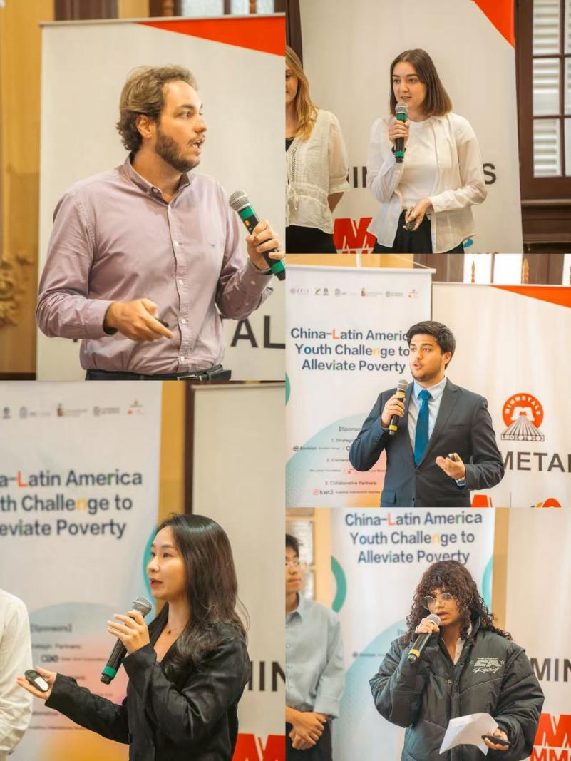
图8：巴西决赛学生展示

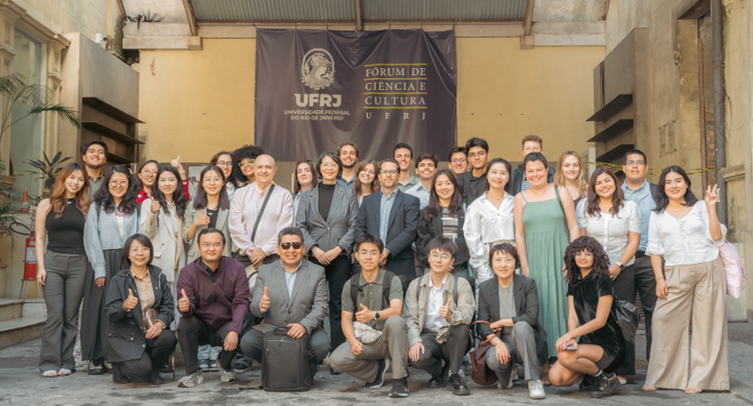
图9：巴西决赛圆满收官

2. 智利赛区决赛获胜队及项目
决赛队伍围绕清洁能源利用、农业与水资源创新、产业升级与社区发展、数字平台促进就业等议题进行展示。各团队结合自身学科背景与跨文化视角，提出了应对贫困挑战的多样化策略与创新方案，涵盖从利用矿业废料打造绿色建材、推广离网光伏能源，到建设模块化应急住房、探索清洁水资源可持续供给，再到打造社区创客空间与数字化就业平台等方向。
经过角逐，来自清华大学和智利大学的参赛队伍“微光筑梦”最终摘得桂冠。他们的项目借鉴中国“妈妈水窖”经验，引入分布式收集、集中式处理的模式，致力于为智利北部水资源匮乏地区提供可持续解决方案。通过新能源手段，项目不仅能改善饮用水和电力供给，还促进社区间的文化交流与基于AI的信息互通，让居民在生活、安全与沟通层面受益，打破信息壁垒，助力社区脱贫致富。
来自秘鲁太平洋大学的“Pacíficos Peruanos”团队荣获银奖。他们的项目聚焦于秘鲁沿海、高原及亚马逊地区的清洁水资源供应问题，通过可持续且创新的解决方案，改善用水条件，助力减贫与民生福祉。来自清华大学、里约热内卢联邦大学和智利大学的跨国团队“Resilio”同样摘得银奖。他们提出的模块化应急庇护系统，利用可折叠式房屋在灾害中提供紧急住所，并在灾后转化为社区服务设施，帮助拉美弱势群体提升灾害应对与长期发展能力。
来自智利天主教大学、圣地亚哥大学、智利大学、以及清华大学组成的跨国团队“Minova”荣获铜奖和最受观众欢迎奖。他们的项目利用矿业废料制成可持续建材，并探索基于社区的可持续商业模式，以促进地方发展并助力减贫。来自智利天主教大学、清华大学及里约热内卢联邦大学的“Equity Pioneers”团队同样摘得铜奖。他们提出建立面向社区的创客空间网络，为农村居民提供必要的工具、现代技术与专业指导，激发其设计与创新潜能。来自清华大学和智利大学的跨国团队“Pega Paga Bien”也获得铜奖。他们开发了一款数字化平台，旨在拓展移民与青年群体的就业机会，帮助他们更好地融入社会并改善生活。
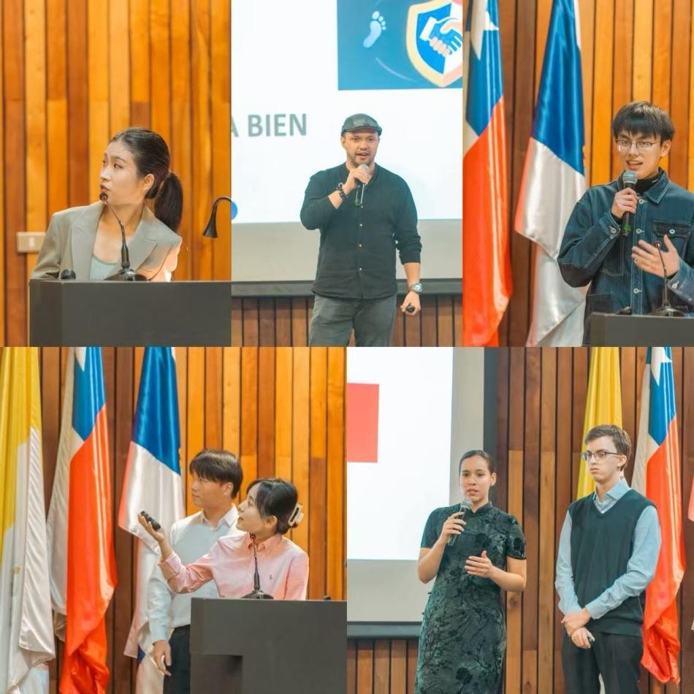
图10：智利决赛学生展示

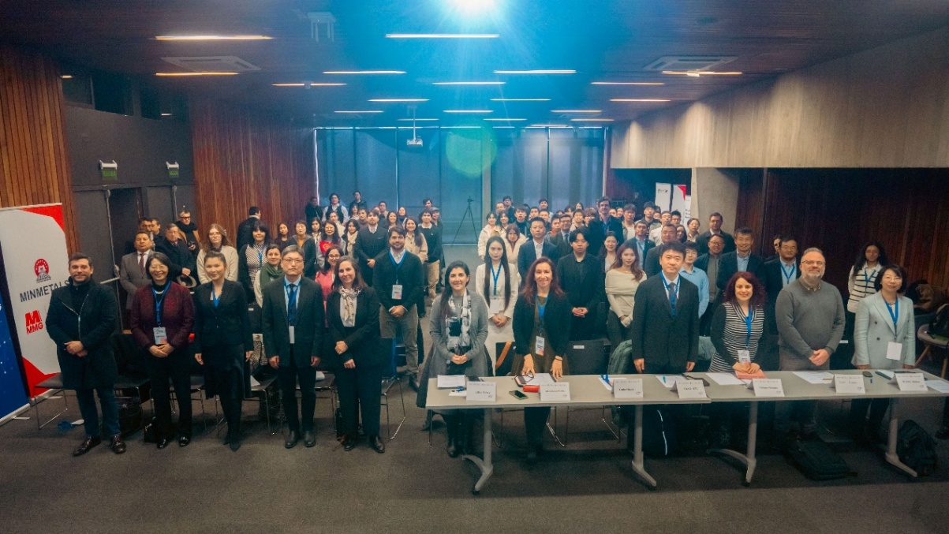
图11：智利决赛圆满收官

五、活动成效与展望
1. 活动成效
在全球发展面临多重挑战、世界进入新的动荡变革期的背景下，青年作为推动社会进步与可持续发展的关键力量，其跨国协作与创新能力显得尤为重要。2025“减贫营”不仅延续了2024年首届活动的成功经验，更在规模、深度和影响力上实现了新的突破，具体取得成效如下：
- 创新范式：深化中拉青年减贫合作新平台
— 2025“减贫营”进一步深化了中拉青年减贫合作的创新范式，以跨国多赛区联动、政产学研深度融合为引擎，夯实了中拉青年携手应对全球挑战的实战平台。这一范式的核心在于其前瞻性的顶层设计和高效的执行力，打破了地域与学科的壁垒。项目联动了中国、巴西、智利、秘鲁等多个国家的顶尖高校与机构，形成了覆盖广泛的合作网络。本届活动吸引了来自27所高校和企业机构的共计310余名青年，组成了102支跨国团队积极参与，这一规模本身就体现了其强大的号召力和平台效应。
— 项目通过构建“赛事+课程+实践”三维模式，真实推动了中拉顶尖高校师生的跨文化交流。该模式有机地将理论学习、方案竞赛与实地调研结合起来。“课程”模块邀请了来自中拉各国的学术专家与行业领袖，为青年提供了关于减贫理论、可持续发展及区域国情的前沿知识；“赛事”模块则通过创新的竞赛机制，激发青年的创造力与团队协作精神 ；“实践”模块则安排了深入社区和企业的实地调研，让理论知识与现实问题紧密结合。这种沉浸式的、多层次的互动模式，极大地加深了参与者的体验感和获得感。
— 项目的吸引力和价值获得了合作高校的高度认同。在项目的创始阶段，巴西、智利和秘鲁的高校合作伙伴都是在第一时间迅速响应了清华大学的邀请；在项目的进程中，我们也不断接到伙伴们的积极反馈，认为这是她们接触到的第一个具有如此丰富和实质性的跨文化交流内容的项目，该项目对于增加中拉的相互了解、增进彼此的信任和友谊都有着可触及、可体会的真实意义。这种来自一线参与者和组织者的真实声音，是衡量项目成效最有力的证明，表明“减贫营”不仅是一个学术及赛事项目，更是一座连接中拉青年心灵的桥梁。
（2）深度赋能：提升中拉青年应对全球挑战的综合能力
— 本次活动切实地增进了中拉青年合力应对全球减贫挑战的能力。项目的赋能体系设计精巧，旨在为青年提供系统性的知识、方法论和实践经验，实现从“认知”到“行动”的全面提升。
— 赋能的核心抓手之一是方法论的创新。该项目创造了清华“5W1H+”减贫工具箱，为参加项目的学生们提供减贫分析的方法论。 “5W1H+”工具箱（即What, When, Where, Why, Who, How）是一个创新的减贫分析框架，旨在系统性地解剖贫困状况、分析贫困成因、构建多主体网络并推动减贫策略的实施。该工具箱不仅是理论模型，更在活动中被广泛应用，例如用于分析国网巴西公司、智利CGE集团等企业的优秀减贫案例，引导学生们以结构化、逻辑化的方式思考复杂问题，其适用性与启发性获得了高度评价。
— 赋能的实现路径是跨文化的深度协作。项目通过跨国组队的机制，推动了中拉青年的跨洋携手。这种机制强制性地要求来自不同文化背景、知识结构和语言环境的学生共同协作，在解决真实问题的过程中，他们必须学会倾听、理解、妥协与融合，这不仅锻炼了他们的跨文化沟通能力，更在潜移默化中建立了深厚的国际友谊。
— 赋能的资源保障来自于顶尖的智力支持。项目借助多国学术及业界专家的力量，以知识和实践经验赋能中拉青年。从专家讲座到线上线下联动辅导，从方案指导到现场评选与点评，整个项目周期都贯穿着高水平的智力输入，确保了青年们在探索减贫方案时能够站上“巨人的肩膀”，视野更开阔，思考更深入。
（3）务实产出：推动减贫经验互鉴与方案本土化落地
2025“减贫营”不仅是一个交流平台，更是一个注重实际产出的孵化器。活动的成效最终体现在其催生的一批高质量、具有可行性的减贫解决方案上。
— 从项目产出的减贫方案中，可以清晰地体会到中拉减贫经验的互学互鉴的成果以及深耕本土化的现实努力，彰显了中拉青年在减贫合作方面的创新力量。中方青年将中国在数字普惠金融、电商扶贫、产业扶贫等领域的成功经验与拉美国家的具体国情相结合；而拉美青年则带来了他们在社区治理、环境保护、社会企业等方面的独特视角。例如，有团队借鉴中国“精准扶贫”的理念，为秘鲁安第斯山区的社区设计了基于本地特色农产品的可持续生计方案；也有团队将智利的社区能源项目经验，应用于中国乡村的能源转型探索中。这些方案普遍具有深刻的洞察力和极强的可操作性。
— 纸上得来终觉浅，绝知此事要躬行，这些方案并非停留在纸面。部分优秀的参赛方案已经获得了相关机构的关注，正在探讨落地的可能性。例如，一些聚焦于在线教育、清洁能源、数字教育和女性赋权的方案，已经与相关企业及清华大学拉美中心产生了对接。这标志着减贫营的成果有望从“方案”向“行动”转化，能够有机会进一步打破壁垒，对当地社区产生真实而积极的影响。
（4）广泛协作：汇聚政产学研各界力量共促可持续发展
一个项目的成功与否，很大程度上取决于其能否构建一个可持续的、多方共赢的生态系统。2025“减贫营”在这方面取得了突破。
— 该项目的实施受到了来自政企学各界的广泛关注，也赢得了各界的支持与认可，并且得到了多方机构的协作机会。这种广泛的协作网络是项目得以顺利实施并不断扩大影响力的基石。远景科技集团、智利CGE集团、五矿秘鲁邦巴斯等知名企业为项目慷慨捐资，并提供宝贵的青年项目选题与辅导等相关方面支持。五矿秘鲁邦巴斯、CGE中海油、智利社会团结基金（FOSIS）等机构为项目提供了鲜活的调研机会，让学生们能够接触到最真实的减贫一线场景；在政策与外交支持方面，中国驻巴西大使馆、中国驻里约热内卢总领事馆、巴西驻中国大使馆、中国驻智利大使馆、智利驻中国大使馆、中国驻秘鲁大使馆都成为了项目的坚定支持机构，为活动的开展提供了高级别的指导与保障。这种政、产、学、研的深度融合，不仅为项目本身注入了强大的生命力，也向外界传递了一个强烈的信号：这充分体现了“减贫”是世界可持续发展的最重要的议题，是习近平主席提出的构建人类命运共同体理念和全球发展倡议的生动实践与重要落实。
（5）深远意义：在全球变局中彰显合作共赢的时代价值
— 当今世界变乱交织，但该项目的成功实施，例证了“合作共赢”仍然是世界人民的深切渴望，是中国引领世界奔向人类命运共同体美好未来的努力和实践方向。2025“减贫营”超越了一个单纯的青年活动，它在全球变局中开辟了一片以青年为主体、以发展为目标的合作绿洲。“2025减贫营”活动吸引了国内外媒体的广泛关注。新华社、CGTN、人民网、环球网、《环球时报》新闻、央视网、中国青年报、中国网、京报网、腾讯网、新浪新闻、搜狐网、网易、凤凰新闻、中国日报网、今日头条、《The Globe and Mail》、Barchart等国内外近50家主流媒体发布超过61篇报道，以及近500家外媒的转载报道，积极展现了“2025减贫营”在促进中拉青年交流互鉴、推动减贫创新实践以及深化跨文化合作方面的重要价值与影响力。
— 通过赋能中拉青年，项目实质上是在为全球治理的未来培养新生力量。这些青年在活动中建立的互信与友谊，以及他们共同探索解决方案的宝贵经历，将成为未来深化中拉乃至全球合作的坚实民意基础和人才储备。项目计划从减贫议题逐步扩展到更广泛的可持续发展领域，这预示着其作为一个长期性、机制化平台的巨大潜力。

综上所述，2025“减贫营”在模式创新、人才培养、务实产出和生态构建等方面均取得了积极成效。它不仅是一次成功的中拉以高校为核心、辐射政产研各界的文化项目，更是中拉深化合作、携手应对全球挑战、共同迈向美好未来的一个生动缩影和有力证明。

2. 活动展望
“2025减贫营”虽然主体活动已经结束，但本年度推动工作仍在继续，“2026减贫营”正紧锣密鼓地开展中拉减贫最佳案例探索、减贫营基地建设、学术论坛、吸引赞助支持学生跨国交换、赛制优化等多方面工作。
此次活动在激励方面为青年学子提供宝贵的跨国交流机会，在清华大学拉美中心及各赞助方企业的资金支持下，清华大学的24名学生已于本年度8月份赴智利、巴西参加决赛；拉美高校晋级决赛的32名学生，将于2026年1月份来华参与文化浸润。

面向未来，清华大学将与拉美高校伙伴一起共同高质量地持续开展“减贫营”项目。我们将进一步与拉美高校合作伙伴共同开拓《中拉青年应对全球挑战》联合课程，以创新课程为载体，切实拓展与强化减贫经验与减贫探索的跨文化交流渠道与做法；通过总结本次活动的宝贵经验，优化赛事流程，提高赛事质量和影响力；清华大学核心研究团队将在陈涛涛教授的带领下与中国政府、中国投资拉美的企业、拉美的优秀本土企业一道，进一步研究国内外减贫案例、打造减贫最佳实践的示范基地；与此同时，我们将通过线上线下多渠道宣传，进一步提高活动的知名度和参与度，吸引更多国内外优秀学生参与；与国内外企业、高校、科研机构建立合作关系，共同推动挑战赛成果的转化与应用；在年复一年的活动开展中，对优秀方案进行不断迭代与打磨，最终落地实施，关注项目成效，为全球减贫事业贡献中国智慧。

通过以上规划，我们相信“中拉青年应对全球挑战——减贫营”活动将不断取得丰硕成果，为中拉共同应对全球挑战培养更多年轻使者，助力全球减贫事业。

谨此汇报，再次感谢您的大力支持与关怀！

清华大学拉美中心
2025年10月



附：媒体报道
“2025减贫营”活动吸引了国内外媒体的广泛关注。新华社（涵盖新华丝路、新华网西班牙语和葡萄牙语频道）、CGTN（西班牙语、葡萄牙语网站）、人民网、环球网、《环球时报》新闻、央视网、中国青年报、中国网、京报网、腾讯网、新浪新闻、搜狐网、网易、凤凰新闻、中国日报网、今日头条、《The Globe and Mail》、Barchart等国内外近50家主流媒体发布超过61篇报道，以及近500家外媒的转载报道，主题围绕赛事启动、巴西及智利决赛、参赛团队展示以及活动整体意义等方面。校内校外、国内国外媒体矩阵的联动传播，积极展现了“2025减贫营”在促进中拉青年交流互鉴、推动减贫创新实践以及深化跨文化合作方面的重要价值与影响力。

1. 减贫营巴西决赛新闻
CGTN：
里约热内卢启动“中拉青年减贫挑战赛”决赛
https://spanish.xinhuanet.com/20250814/6f1be2785a89467b804c9142065e0206/c.html

CGTN：
特别报道：中国在消除贫困方面的经验可以成为拉丁美洲的榜样,中国驻里约总领事说
https://spanish.news.cn/20250815/2ea272de22b94ec991cec9555e9ec1c1/c.html

人民网：
“中拉青年应对全球挑战——2025减贫营”巴西决赛举行
http://finance.people.com.cn/n1/2025/0822/c1004-40548212.html

中国青年报：
清华大学队伍获“2025减贫营”巴西决赛项目评比金奖
https://s.cyol.com/articles/2025-08/19/content_bmLznwCv.html?gid=nDMbAyk4

新华丝路：
中拉青年应对全球挑战——2025减贫营巴西决赛圆满举行
https://www.imsilkroad.com/news/p/541200.html?date=1755604641000

新华社：
“中拉青年应对全球挑战——2025减贫营”巴西决赛举行
https://h.xinhuaxmt.com/vh512/share/12695867?docid=12695867&newstype=1001&d=13500c3&channel=weixin

京报网：
2025减贫营｜巴西决赛减贫研讨会顺利举行
https://wap.bjd.com.cn/news/2025/08/20/11277702.shtml

中宏网：
“中拉青年应对全球挑战—2025减贫营”巴西决赛研讨会在里约热内卢联邦大学举行
https://www.zhonghongwang.com/show-140-433264-1.html

中国网：
中拉青年应对全球挑战——2025减贫营巴西决赛圆满举行
http://bjtime.china.com.cn/2025-08/20/content_43207873.html

环球网：
中拉青年应对全球挑战——2025减贫营巴西决赛圆满举行
https://biz.huanqiu.com/article/4Nz6IKhC3gC

环球时报：
中拉青年应对全球挑战——2025减贫营巴西决赛圆满举行
https://hqtime.huanqiu.com/share/article/4Nz6IKhC3gC

腾讯网：
2025减贫营｜巴西决赛减贫研讨会顺利举行
https://news.qq.com/rain/a/20250819A045EG00

新浪新闻：
2025减贫营｜巴西决赛减贫研讨会顺利举行
https://news.sina.com.cn/sx/2025-08-19/detail-infmntce9184598.shtml

新华网葡萄牙文网站：
来自中国和拉丁美洲的青年在巴西的“2025减贫营”中应对全球挑战
https://portuguese.news.cn/20250819/03d82fb67b4a4cf9b170487b7ad07523/c.html

搜狐网：
2025减贫营｜巴西决赛减贫研讨会顺利举行
https://www.sohu.com/na/926280613_120183890

艾瑞网：
2025减贫营｜巴西决赛减贫研讨会顺利举行
https://news.iresearch.cn/yx/2025/08/532007.shtml

环球教育在线：
2025减贫营｜巴西决赛减贫研讨会顺利举行
http://www.lrkygt.cn/edu/20250820235.html

“清华大学拉美中心”公众号：
“中拉青年应对全球挑战——2025减贫营”巴西决赛开幕式和破冰环节
https://mp.weixin.qq.com/s/8elcol9KTFy-aEVYg01tag

“清华大学拉美中心”公众号：
2025减贫营巴西决赛｜参访里约热内卢科帕卡巴纳要塞乐团
https://mp.weixin.qq.com/s/NtAy5AfmN7NyvLAx3IuyhA

“清华大学拉美中心”公众号：
2025减贫营｜巴西决赛减贫研讨会顺利举行
https://mp.weixin.qq.com/s/Ylgw_8nB539v3HOR993yUA

“清华大学拉美中心”公众号：
2025减贫营｜巴西决赛辅导环节顺利举行
https://mp.weixin.qq.com/s/CaJCv82phrpeVA5BDl_XXQ

“清华大学拉美中心”公众号：
中拉青年应对全球挑战——2025减贫营巴西决赛圆满举行
https://mp.weixin.qq.com/s/hNhbPzsBQ-mHGwuSQ3sTXQ

2. 减贫营智利决赛新闻
新华网
拉丁美洲和中国学生推动创新项目克服贫困
https://spanish.news.cn/20250823/3eb92feb45c1473dbe79c29535416784/c.html
https://youtu.be/1XsBCgh0UcA?si=z9xkp82CX-r6GukN

京报网
中拉青年应对全球挑战——2025减贫营智利决赛圆满举行
https://news.bjd.com.cn/2025/08/29/11288883.shtml

凤凰新闻客户端
中拉青年应对全球挑战——2025减贫营｜智利决赛减贫研讨会顺利举行
https://ishare.ifeng.com/c/s/8mD1HKZNg1X

中国教育导报网
中拉青年应对全球挑战——2025减贫营智利决赛圆满举行
http://www.cermedu.com.cn/roll/202508/0R91Z242025.html

中华网
中拉青年应对全球挑战——2025减贫营｜智利决赛减贫研讨会顺利举行
https://m.life.china.com/2025-08/29/content_480947.html

千龙网
中拉青年应对全球挑战——2025减贫营｜智利决赛减贫研讨会顺利举行
https://china.qianlong.com/2025/0829/8546220.shtml

中国日报网
中拉青年应对全球挑战——2025减贫营智利决赛圆满举行
https://caijing.chinadaily.com.cn/a/202508/29/WS68b166dba310f07257745b17.html

腾讯网
中拉青年应对全球挑战——2025减贫营智利决赛圆满举行
https://news.qq.com/rain/a/20250829A06C9W00

新浪新闻
中拉青年应对全球挑战——2025减贫营｜智利决赛减贫研讨会顺利举行
https://news.sina.com.cn/sx/2025-08-29/detail-infnrsth5942488.shtml

搜狐网
中拉青年应对全球挑战——2025减贫营智利决赛圆满举行
https://m.sohu.com/a/929879747_120401473?_trans_=060005_wzhbewmdl

网易
中拉青年应对全球挑战—2025减贫营｜智利决赛减贫研讨会顺利举行
https://www.163.com/dy/article/K8545GIA055691H4.html?referFrom=

今日头条
中拉青年应对全球挑战——2025减贫营智利决赛圆满举行
https://www.toutiao.com/article/7544217702651494922/?log_from=8ea6ba19a0378_1756525507411

全球教育网
中拉青年应对全球挑战——2025减贫营智利决赛圆满举行
http://zhgzxedu.com/xinwen/13723.html

环球新闻广播
中拉青年应对全球挑战——2025减贫营｜智利决赛减贫研讨会顺利举行
http://www.hqblfp.cn/news/guoneiwai/480.html

环球教育在线
中拉青年应对全球挑战——2025减贫营｜智利决赛减贫研讨会顺利举行
http://www.lrkygt.cn/edu/20250829237.html

“清华大学拉美中心”公众号：
“中拉青年应对全球挑战——2025减贫营”智利决赛开幕式和破冰环节
https://mp.weixin.qq.com/s/kuf33H_MxT1gDrpsLqveYQ

“清华大学拉美中心”公众号：
2025减贫营智利决赛｜参访洛埃斯佩霍市政府
https://mp.weixin.qq.com/s/Fat9a6mk4qQpTcIERLZbXA

“清华大学拉美中心”公众号：
2025减贫营丨智利决赛减贫研讨会顺利举行
https://mp.weixin.qq.com/s/JRg7TPrJxfjenoBS23w2mg

“清华大学拉美中心”公众号：
2025减贫营｜智利决赛辅导环节顺利举行
https://mp.weixin.qq.com/s/yvN_wIBjTDuAv-Hp3tvOPQ

“清华大学拉美中心”公众号：
2025减贫营丨智利决赛圆满举行
https://mp.weixin.qq.com/s/vXcJqtLNG7OvVSW4Jw9qCw

